Ⅸ. 保護者と関係の深い行事 与家长有关的主要事件或活动
在日本学校，举行教育咨询会议。关于孩子的学校生活，是家长和老师交流的绝好机会。例如，如果你的孩子受到良好的对待，与其他学生相处或受到欺凌(IJIME)，他会感到很自在地来上学或咨询他的未来等等。

1) 家庭访问 (家庭訪問 KATEI HOUMON)
四、五月间，班主任老师将访问每个学生的家。老师和家长会谈一谈学生的生活和家庭。这是家长了解老师和孩子的学校生活的机会。大约10到15分钟。

2) 上课参观 (授業参観 JUGYOU SANKAN)
这是一个家长会看到孩子在学校学习的活动。请一定要看一看学校的上课参观的通知，确认日期和时间。

3) 家长会 (保護者会 HOGOSHA KAI)
这个会是家长和班主任老师为了讨论学生的学校生活而召开的。每学期举办一次。

4) 个人面谈 (個人面談 KOJIN MENDAN)
这是与家长、学生、班主任老师的面谈。这是一个谈论关切的好机会。个人面谈的日期由班主任决定。家长有特别想和班主任老师商量的事情的情况下，可以询问老师决定合适的日期。中学3年级是毕业后的出路和高中考试的重要机会。请调整日程，一定要出席。

5) 盒饭 (お弁当 OBENTO)
孩子参加远足时，请把便当(OBENTO)带来。可以的话，请自己做便当。

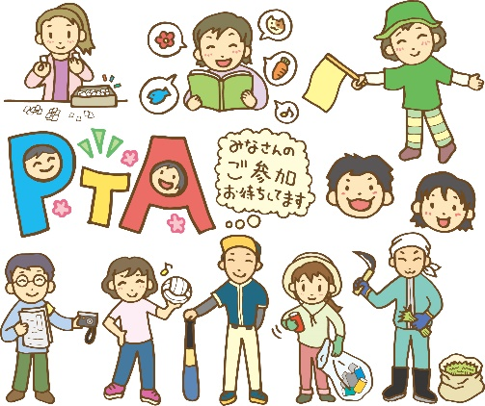
6) PTA(家长教师联谊会)活动 (PTA活動 PTA KATSUDO)
有叫做PTA(家长教师联谊会)的，由家长们和老师们构成的团体。 在PTA,正在进行诸如“上下学时的安全指导”等活动，并且希望父母积极参与。
18

